Клапан предохранительный полноподъемный
пружинный фланцевый
17с6(7)нж PN1,6МПа

Назначение
Клапан предназначен для защиты оборудования от недопустимого превышения давления путем автоматического сброса избытка рабочей среды в атмосферу или отводящий трубопровод. Клапан обеспечивает прекращение сброса при восстановлении рабочего давления.
Клапан герметичен по отношению к внешней среде.
Материал основных деталей
Наименование  детали | Марка материала
Корпус, крышка, колпак | Сталь 25Л ГОСТ977
Золотник, седло, шток | Сталь 20Х13 ГОСТ5632
Уплотнение в затворе | «металл по металлу»
Пружина | Сталь 50ХФА ГОСТ14959

Технические характеристики
Таблица фигур |  | 17с6нж – с узлом ручного подрыва  17с7нж – без узла ручного подрыва
Диаметр номинальный на входе DN, мм |  | 50 | 80
Давление номинальное на входе PN,  МПа (кгс/см²) |  | 1,6 (16)
Диаметр номинальный на выходе DN1, мм |  | 80 | 100
Давление номинальное выходного фланца PN1, МПа (кгс/см²) |  | 0,6 (6)
Площадь сечения седла Fc, мм² |  | 855 | 1256
Ход штока при максимальном подъеме золотника над седлом h, мм |  | 15
Коэффициент расхода α, не менее:  для газообразных сред  для жидких сред |  | 0,8  0,5
Диапазон давлений настройки пружины Рн,  МПа (кгс/см²) |  | 0,05-0,12 (0,5-1,2)  0,12-0,25 (1,2-2,5)  0,25-0,4 (2,5-4)  0,4-0,8 (4-8)  0,8-1,6 (8-16) | 0,05-0,12 (0,5-1,2)  0,12-0,3 (1,2-3)  0,3-0,5 (3-5)  0,5-0,8 (5-8)  0,8-1,6 (8-16)
Давление начала открытия Рно, МПа (кгс/см²) |  | 1,05Рн
Давление полного открытия Рпо, МПа (кгс/см²) |  | Рн+0,05 (0,5) для Рн≤0,3МПа  1,15Рн для Рн>0,3МПа
Давление закрытия Рз |  | ≥0,8Рн
Допустимая протечка в затворе, см³/мин |  | 5 | 10
Температура рабочей среды Т, °С |  | -40…+425
Температура окружающей среды, °С |  | -40…+40
Присоединительные размеры и размеры уплотнительных поверхностей фланцев  по ГОСТ12815 |  | входного – исп. 1 ряд 2 на условное давление PN 1,6МПа, выходного – исп. 1 ряд 2 на условное давление PN 0,6МПа
Масса, кг | 17с6нж | 27 | 40
Масса, кг | 17с7нж | 25 | 38

Габаритные и присоединительные размеры.
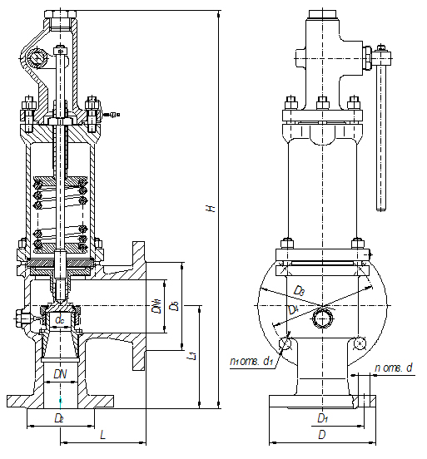

DN | D | D1 | D2 | DN1 | D3 | D4 | D5 | L | L1 | H | dc | n | d | n1 | d1
50 | 160 | 125 | 102 | 80 | 185 | 150 | 128 | 130 | 155 | 603 | 33 | 4 | 18 | 4 | 18
80 | 195 | 160 | 133 | 100 | 205 | 170 | 148 | 150 | 175 | 680 | 40

